ERP Inventario Agrícola Multibodega
Control de Inventario • Firebase • Room • Offline-First

Documentación Técnica Integral
Autor: José Cabrera
Proyecto ERP Inventario Agrícola
26 de May de 2026
Versión 1.0

Índice

(Actualice el índice en Word: clic derecho → Actualizar campo)

1. Resumen Ejecutivo
El presente informe documenta de manera integral el sistema ERP Inventario Agrícola Multibodega, una aplicación móvil empresarial desarrollada en Android Studio con Kotlin. El software permite administrar inventarios agrícolas distribuidos en múltiples bodegas, registrar entradas y salidas de materiales, controlar stock mínimo, generar kardex contable, emitir reportes PDF y Excel, auditar existencias físicas y sincronizar datos en tiempo real con Firebase Realtime Database bajo un paradigma offline-first.
La solución combina Room Database como fuente de verdad local, Firebase como capa de nube multiusuario, Jetpack Compose con Material Design 3 para la interfaz, y una arquitectura MVVM con StateFlow y corrutinas. El sistema implementa roles empresariales (Administrador, Auditor y Visor), permisos granulares, notificaciones con sonido y vibración, temas visuales dinámicos y exportación profesional de documentos.
Este documento está dirigido a evaluadores académicos, equipos técnicos y stakeholders empresariales que requieran comprender tanto la arquitectura como el funcionamiento operativo del ERP agrícola.

2. Introducción

2.1 Contexto del Problema
Las empresas agrícolas gestionan inventarios complejos: fertilizantes, herramientas, repuestos, insumos y materiales distribuidos en fincas y bodegas. Los registros en papel o hojas de cálculo aisladas generan duplicidad, desfase de stock, imposibilidad de auditar y pérdida de información cuando no hay conectividad en campo.
El ERP Inventario Agrícola responde a esta necesidad centralizando el control multibodega en un dispositivo Android, con operación offline y sincronización automática al recuperar red.

2.2 Objetivos del Sistema
Objetivo | Descripción
Control multibodega | Administrar productos por bodega con códigos únicos
Trazabilidad | Kardex automático por cada movimiento
Offline-first | Operar sin internet y sincronizar después
Seguridad | Roles, permisos y auditoría de acciones
Reportería | Exportación PDF y Excel empresarial
Alertas | Stock bajo con notificaciones sonoras

3. Stack Tecnológico
Tecnología | Descripción | Uso en el ERP
Kotlin | Lenguaje oficial Android. Tipado seguro, corrutinas nativas, interoperabilidad Java. | Todo el código fuente del ERP.
Android Studio | IDE oficial. Emuladores, profiler, Compose Preview, Gradle. | Entorno de desarrollo y compilación.
Jetpack Compose | UI declarativa moderna. Recomposición eficiente, menos XML. | Todas las pantallas: login, dashboard, inventario, etc.
Material Design 3 | Sistema de diseño Google. ColorScheme, tipografía, componentes. | Temas verde/azul/morado/naranja/oscuro.
MVVM | Separación View-ViewModel-Model. Testabilidad y mantenimiento. | Cada módulo tiene ViewModel dedicado.
StateFlow / MutableStateFlow | Flujos reactivos de estado UI. | SessionManager, AppThemeState, listas en ViewModels.
Coroutines | Concurrencia ligera sin bloquear UI. | Room, Firebase, export PDF en Dispatchers.IO.
Room Database v30 | ORM SQLite con DAOs, Flow, migraciones. | 17 entidades, inventario_db.
Firebase RTDB | Base NoSQL en tiempo real, listeners. | Sincronización multibodega en la nube.
Repository Pattern | Abstracción de fuentes de datos. | FirebaseRepository, InventoryRepository.
Navigation Compose | Grafo de navegación tipado. | NavGraph.kt con 40+ rutas.
Apache POI 5.2.5 | Generación Excel .xlsx. | Export inventario, entradas, salidas, kardex.
PdfDocument / Canvas | PDF nativo Android. | Reportes con BrandingExports corporativo.

4. Arquitectura del Sistema
La arquitectura sigue el patrón MVVM en capas. La UI (Compose) observa StateFlow del ViewModel. El ViewModel delega operaciones de negocio a servicios y repositorios. Room persiste localmente de forma inmediata; Firebase recibe push cuando hay conectividad. SyncQueueManager reintenta operaciones fallidas.
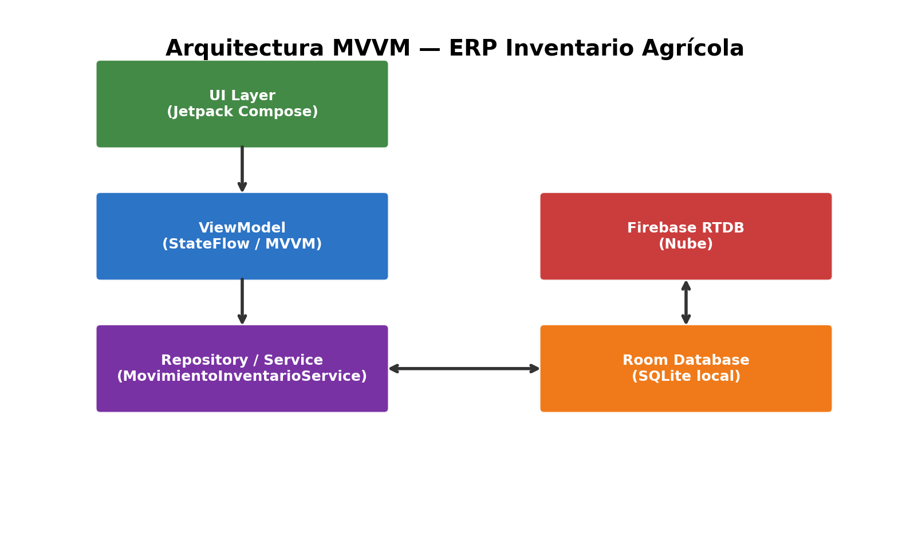
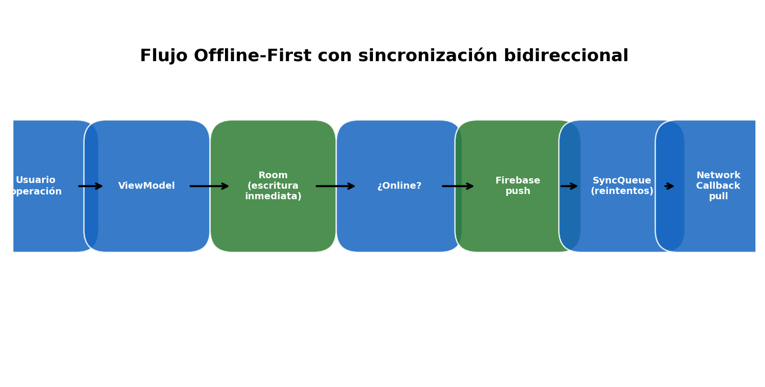
Flujo de datos: (1) Usuario interactúa con pantalla Compose. (2) ViewModel procesa en viewModelScope. (3) MovimientoInventarioService escribe Room. (4) Si online → FirebaseRepository.guardar*. (5) Si offline → SyncQueueManager.enqueue. (6) OfflineSyncObserver detecta red → syncAllPendingAndBidirectional().

5. Módulos Funcionales
Módulo | Funcionalidad principal
Login | Autenticación Room/Firebase, SessionManager, recuperación OTP
Dashboard | KPIs, gráficas Vico, alertas, predicción, presupuesto
Inventario | Consulta productos, filtros, export — sin edición directa
Entradas | Abastecimiento: producto nuevo/existente, factura, kardex
Salidas | Consumo operativo, vales, validación stock, alertas
Kardex | Historial movimientos: ENTRADA, SALIDA, TRASLADO, AJUSTE
Facturas | CRUD facturas con detalle, totales, export
Vales | Vales multilínea con DetalleVale e integración salidas
Categorías | Prefijos ERP, correlativo atómico, sync Firebase
Auditoría | Conteo físico, ajustes automáticos, gráficas
Stock bajo | Productos bajo mínimo, export, alertas sonoras
Configuración | Perfil, temas, notificaciones, backups, papelera
Usuarios/Roles | ADMIN, AUDITOR, VISOR — RoleManager + permisos
Reportes | PDF y Excel por módulo con branding corporativo

6. Funcionamiento Operativo

6.1 Registro de Entrada
El usuario accede a CrearEntradasScreen. Selecciona producto existente o crea uno nuevo con categoría (genera código TOR-0001). Completa cantidad, costo, proveedor y factura. EntradaViewModel invoca MovimientoInventarioService.registrarEntrada(): incrementa stock, calcula costo promedio ponderado, inserta Entrada, crea Factura+DetalleFactura, genera Kardex KAR-ENT-{id} y sincroniza Firebase. NotificationHelper emite alerta sonora en canal entradas_channel.

6.2 Registro de Salida
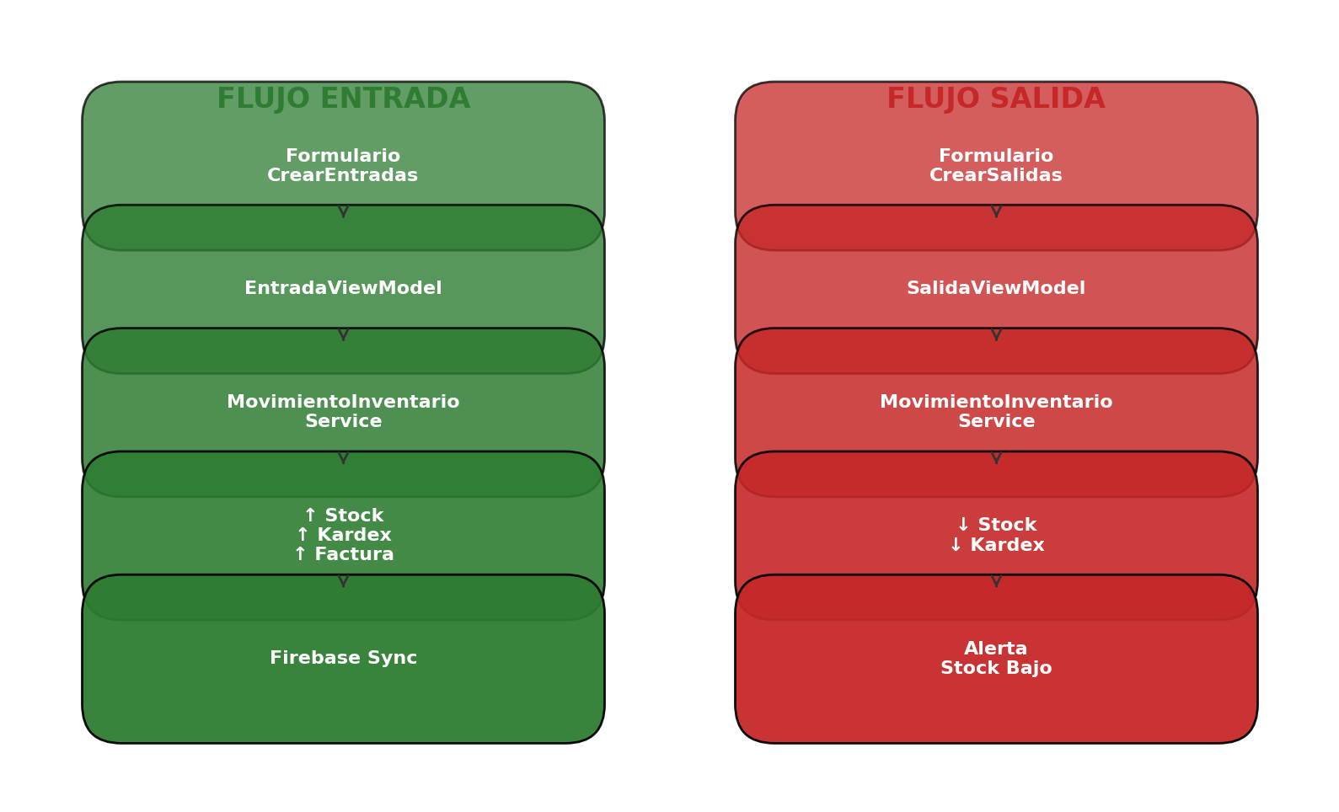
SalidaViewModel.registrarSalidaCompleta() valida stock suficiente, decrementa cantidad, actualiza status (ACTIVO/STOCK_BAJO/SIN_STOCK), inserta Salida y Kardex KAR-SAL-{id}. Si cantidad <= stockMinimo, dispara notificación STOCK_BAJO con sonido de alerta en stock_channel.

6.3 Kardex y Stock
Cada movimiento genera registro Kardex con saldoAnterior, cantidad, saldoNuevo, tipoMovimiento y referencia (factura/vale). El stock del producto es la fuente de verdad actualizada atómicamente en Room antes del push Firebase.

7. Sistema de Códigos ERP
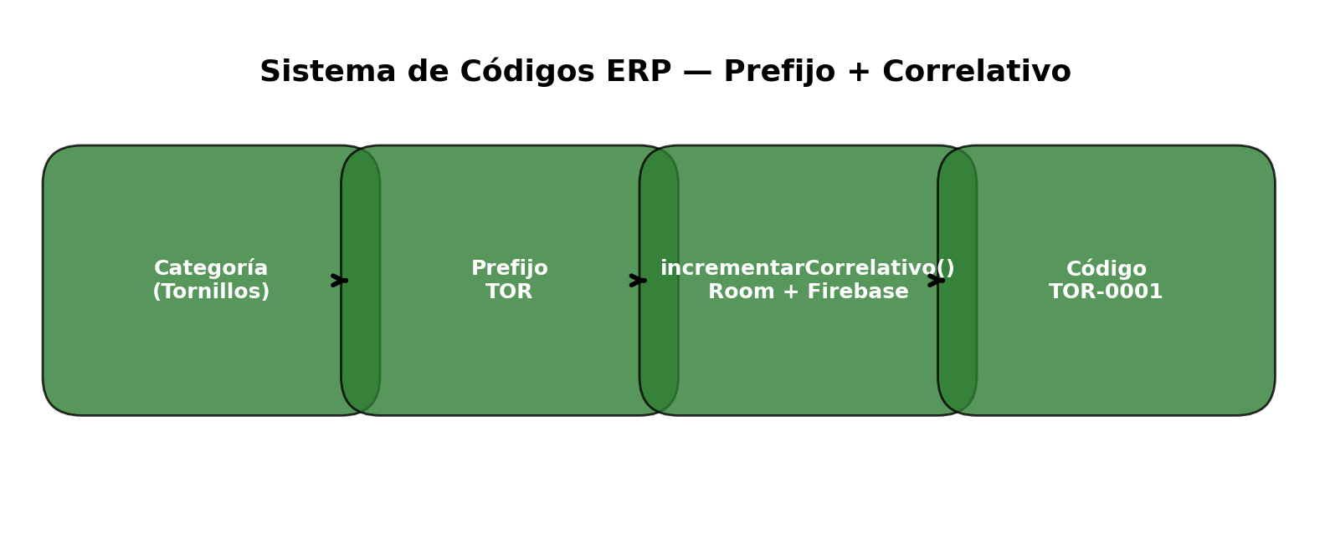
Formato: PREFIJO-CORRELATIVO (ej. TOR-0001, ACE-0002). CategoriaViewModel.generarCodigoProducto() ejecuta incrementarCorrelativo() atómico en SQL, sincroniza categoría a Firebase y construye código con CodigoGenerator. Regex validación: ^[A-Za-z]{2,4}-\d{4}$. Previene duplicados por bodega+codigo único en ProductoDao.

8. Base de Datos Room
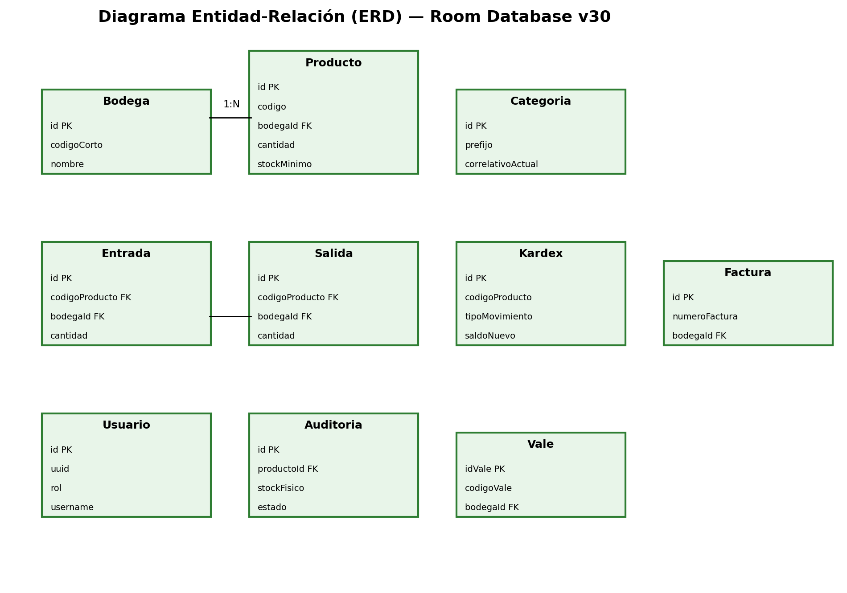
Entidad | Tabla | Clave principal
Usuario | usuarios | id (auto)
Bodega | bodegas | id (UUID)
Producto | productos | id + codigo+bodegaId
Categoria | categorias | id + prefijo
Entrada/Salida | entradas/salidas | id (auto)
Kardex | kardex | id (auto)
Factura | facturas | id + numeroFactura
Auditoria | auditorias | id (auto)
Vale | vale | idVale (auto)

Versión 30 de appdatabase.kt. Soft-delete con isDeleted/deletionDate en entidades principales. 17 DAOs con Flow reactivo para UI. Relación lógica: Bodega 1:N Producto, Producto 1:N Entrada/Salida/Kardex, Categoria genera prefijos para Producto.

9. Firebase Realtime Database
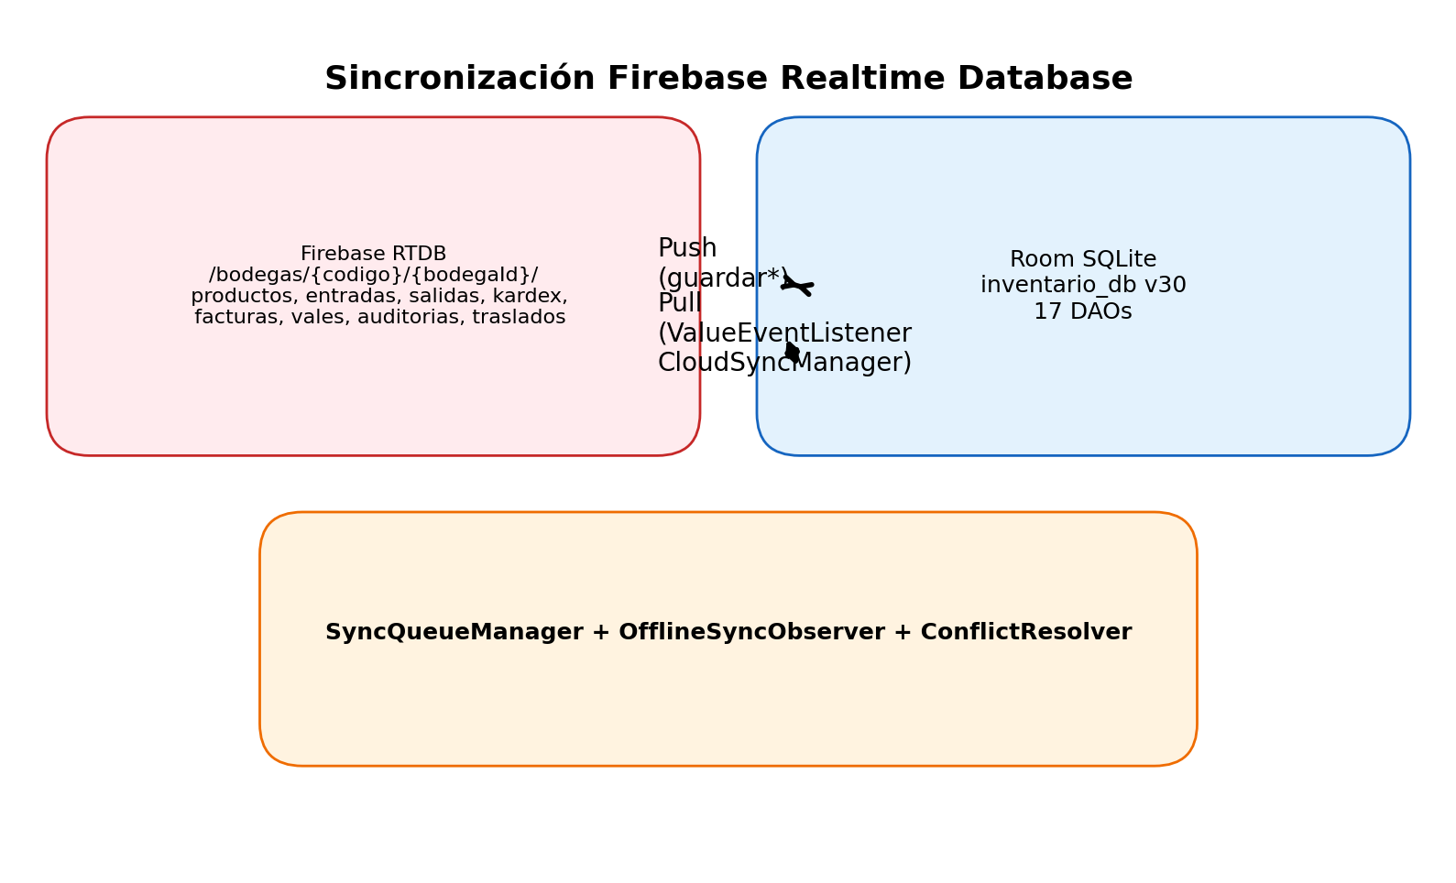

9.1 Problemas Detectados y Soluciones
Problema | Causa | Solución implementada
Firebase no sincronizaba | Push manual incompleto | CloudSyncManager bidireccional + queue
Categorías no aparecían | Listeners incompletos | ValueEventListener en CategoriaViewModel
Room guardaba, Firebase no | Sin cola offline | SyncQueueManager con 5 reintentos
Datos duplicados | Conflictos merge | ConflictResolver last-write-wins
Realtime incompleto | Sin observer red | OfflineSyncObserver + NetworkCallback

10. Mejoras y Correcciones Realizadas
Separación Entradas (abastecimiento) vs Salidas (consumo). Inventario solo consulta. Formularios con scroll y autocompletado. Dashboard rediseñado con Material 3 y gráficas Vico visibles. Temas dinámicos (verde, azul, morado, naranja, oscuro) con glassmorphism. Notificaciones con 4 canales IMPORTANCE_HIGH y sonidos diferenciados. Roles simplificados: ADMIN, AUDITOR, VISOR. Papelera de recuperación. Auditoría estable con resolución codigoBodega.

11. Interfaz de Usuario
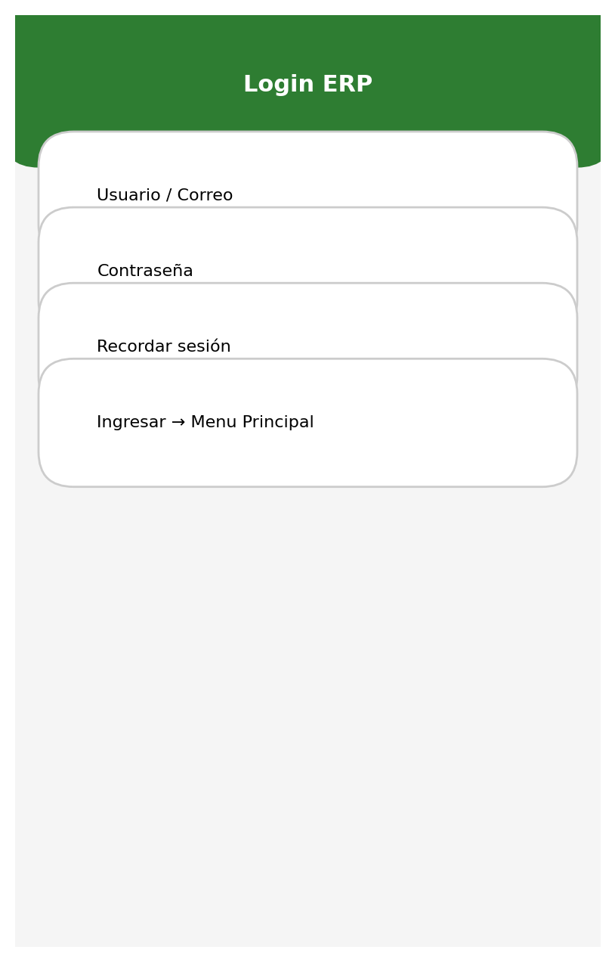
Figura 1. Pantalla de Login
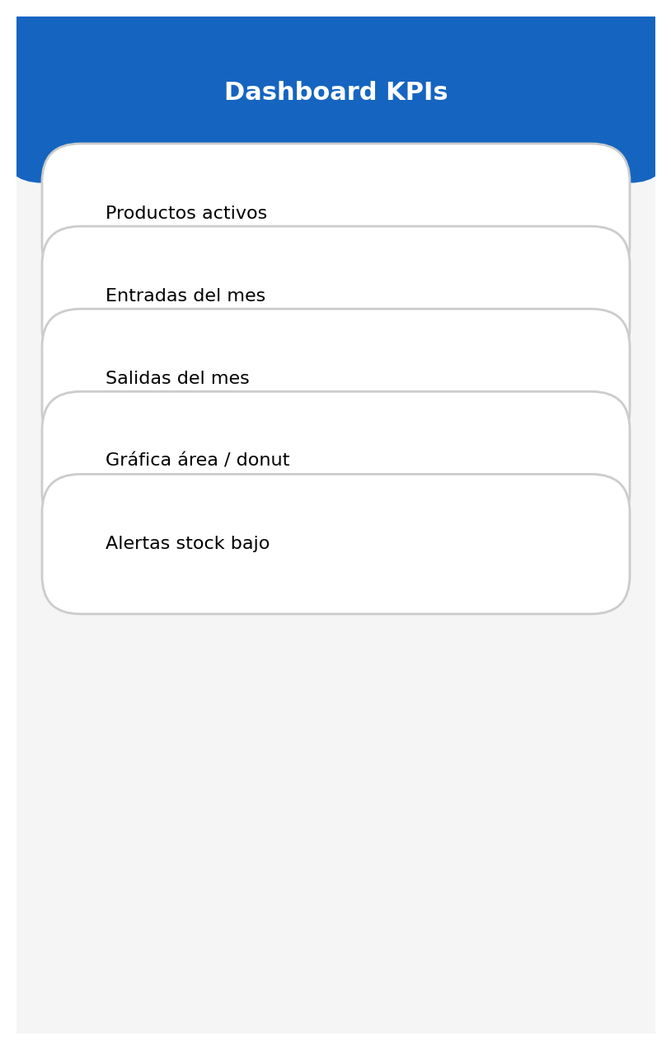
Figura 2. Dashboard ejecutivo con KPIs
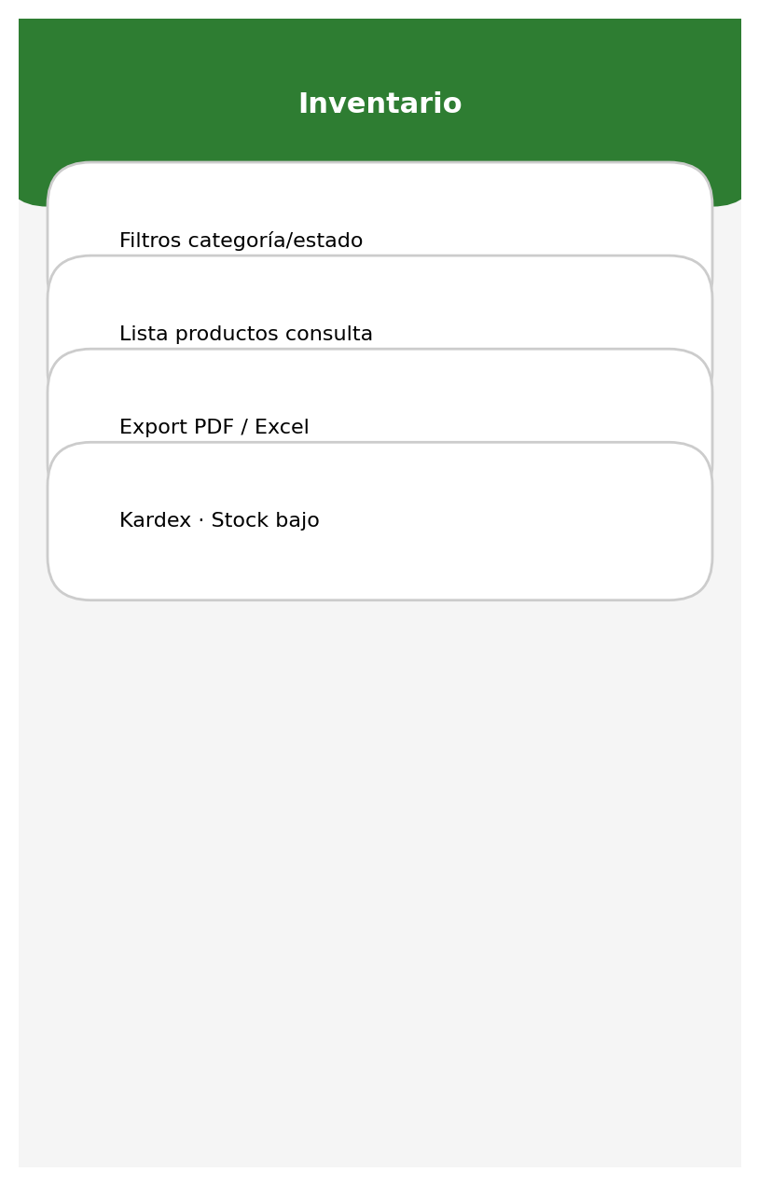
Figura 3. Módulo Inventario (consulta)
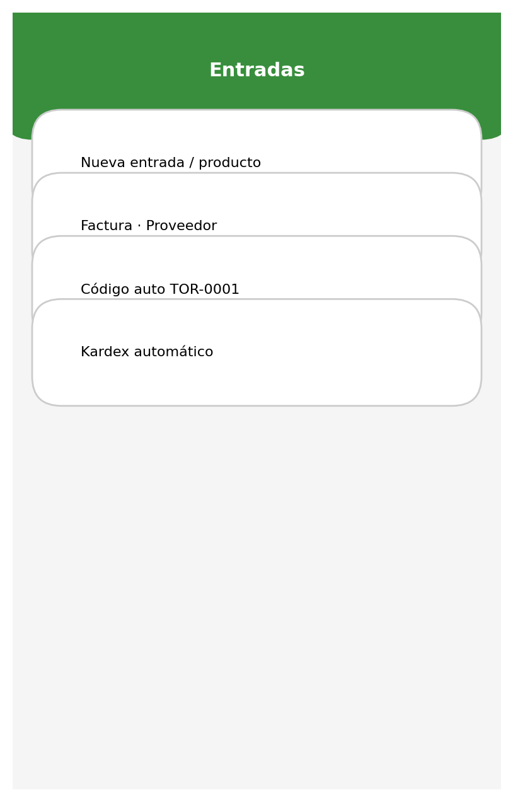
Figura 4. Módulo Entradas / Abastecimiento
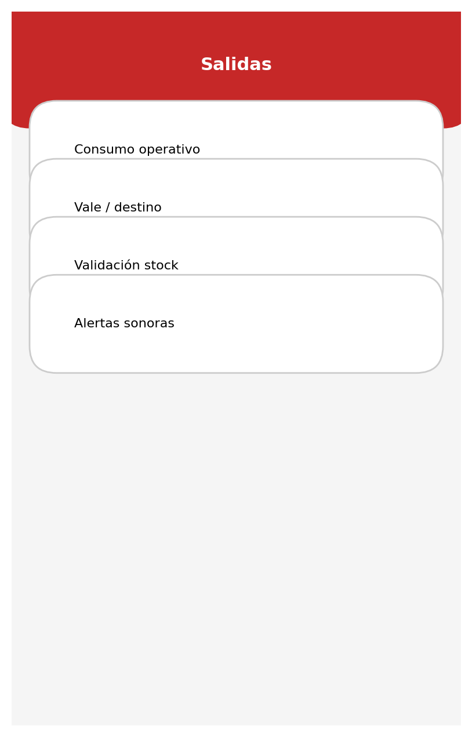
Figura 5. Módulo Salidas / Consumo

12. Diagramas Complementarios
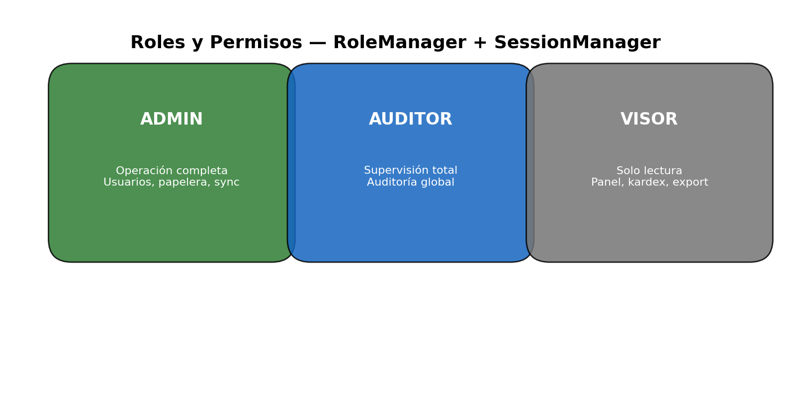
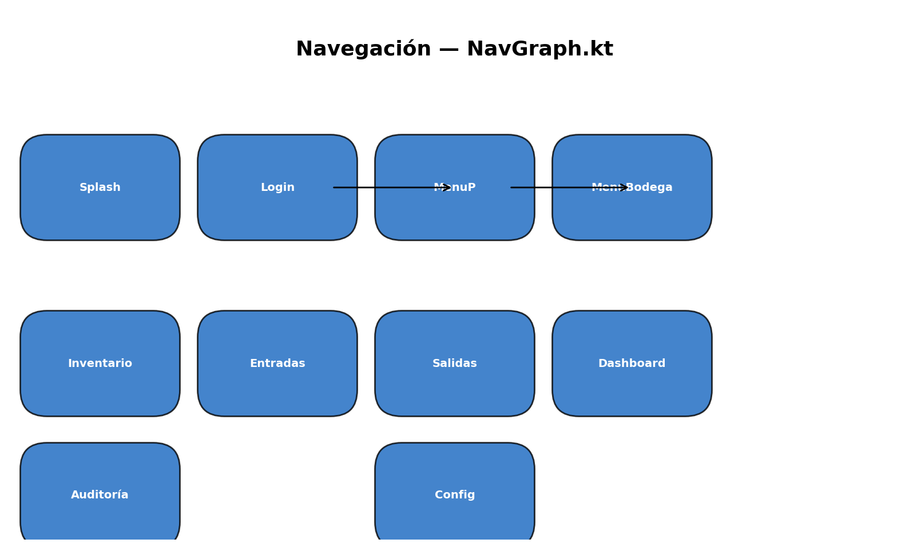
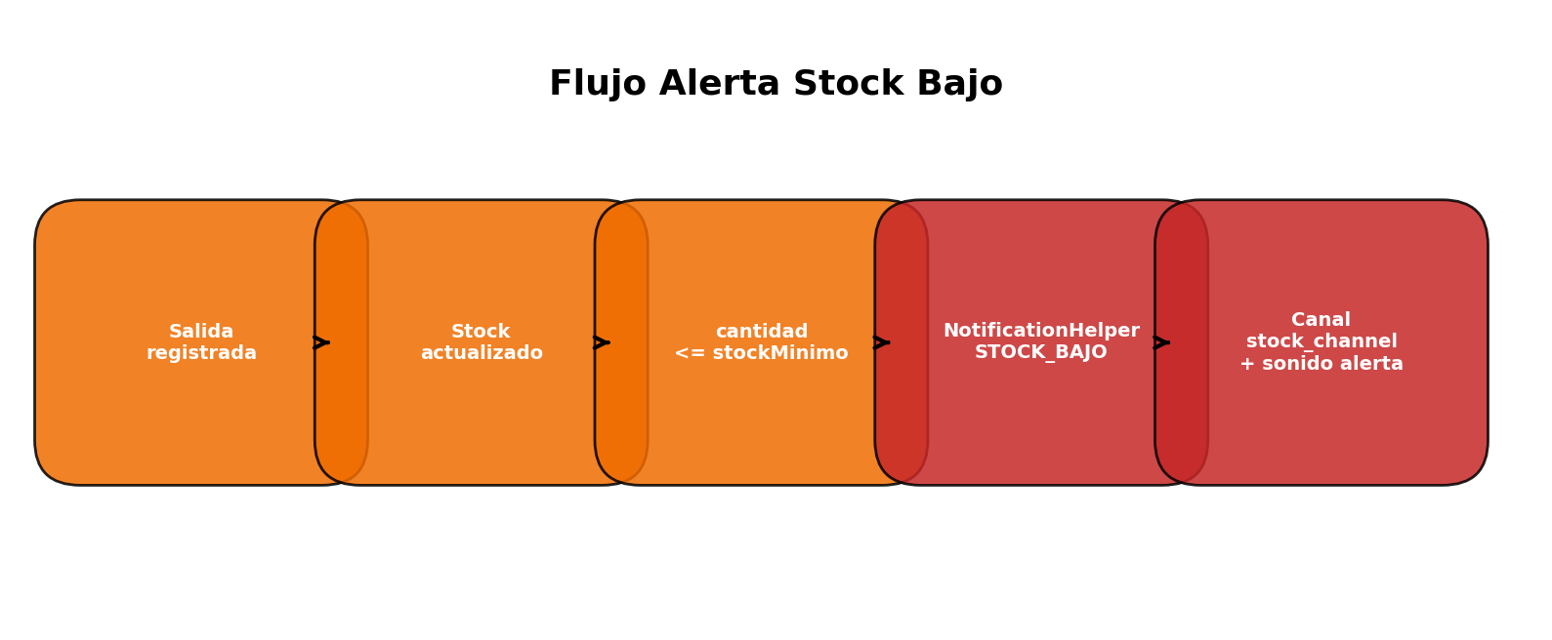
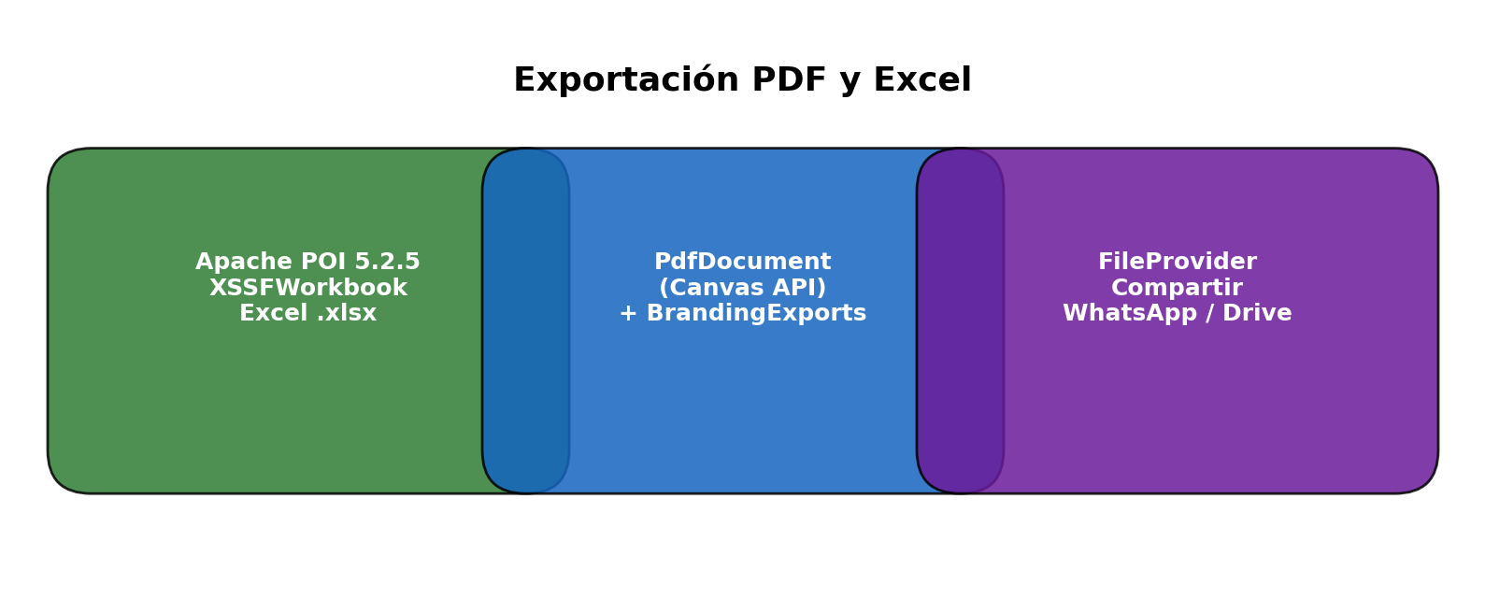

13. Código Fuente Explicado

13.1 ViewModel con StateFlow
// EntradaViewModel.kt — patrón MVVM
fun agregarEntrada(entrada: Entrada, productoNuevo: Producto? = null) {
viewModelScope.launch(Dispatchers.IO) {
when (val r = registrarEntradaCompleta(entrada, productoNuevo)) {
is ResultadoMovimiento.EntradaOk -> NotificationHelper.registrar(...)
}
}
}
El ViewModel encapsula la lógica fuera de la UI. viewModelScope cancela corrutinas al destruir pantalla. Dispatchers.IO evita bloquear hilo principal en operaciones de base de datos.

13.2 DAO Room
@Dao interface ProductoDao {
@Query("SELECT * FROM productos WHERE bodegaId = :bodegaId")
fun obtenerProductos(bodegaId: String): Flow<List<Producto>>
@Insert(onConflict = OnConflictStrategy.REPLACE)
suspend fun insertar(producto: Producto): Long
}

13.3 Sync Queue
SyncQueueManager persiste operaciones pendientes en SharedPreferences como JSON. OfflineManager.enqueueSync() verifica NET_CAPABILITY_VALIDATED. Al recuperar conexión, processPending() re-lee entidad de Room y ejecuta FirebaseRepository.guardar*().

14. Problemas Resueltos
Problema | Corrección
Entradas/salidas mezcladas | Flujos separados + MovimientoInventarioService
Dashboard oscuro ilegible | MaterialTheme.colorScheme + temas dinámicos
Gráficas invisibles | Vico charts + colores theme-aware
Formularios sin scroll | LazyColumn/verticalScroll en Compose
Stock bajo sin sonido | NotificationChannelManager IMPORTANCE_HIGH + raw sounds
Firebase desincronizado | Bidirectional sync + listeners + queue

15. Conclusión
El ERP Inventario Agrícola Multibodega constituye una solución empresarial completa para la gestión de inventarios en el sector agrícola. Integra tecnologías modernas de Android (Compose, Room, Firebase) bajo arquitectura MVVM offline-first, garantizando operación en campo sin conectividad y sincronización automática en oficina.
Beneficios: trazabilidad kardex, códigos ERP automáticos, roles de seguridad, reportería PDF/Excel, alertas proactivas de stock y auditoría física con ajustes. Escalabilidad: estructura multibodega en Firebase, módulos desacoplados, cola de sincronización.
Mejoras futuras sugeridas: migraciones Room no destructivas, hash contraseñas en producción (PasswordHasher PLAINTEXT_DEV_MODE → SHA-256), pruebas instrumentadas, panel web administrativo, integración código de barras/QR y analítica predictiva avanzada con ML on-device.
La importancia del sistema radica en digitalizar procesos críticos del agro guatemalteco, reduciendo pérdidas por descontrol de inventario y elevando la toma de decisiones con datos en tiempo real.

Referencias
Google. (2024). Jetpack Compose documentation. https://developer.android.com/jetpack/compose
Google. (2024). Room persistence library. https://developer.android.com/training/data-storage/room
Google. (2024). Firebase Realtime Database. https://firebase.google.com/docs/database
JetBrains. (2024). Kotlin coroutines guide. https://kotlinlang.org/docs/coroutines-guide.html
Apache Software Foundation. (2024). Apache POI. https://poi.apache.org/

